**КПІ ім. Ігоря Сікорського**

**Інститут прикладного системного аналізу**

**Кафедра Системного проектування**

Лабораторна рoбота №8

«Рішення еліптичних крайових завдань»

Виконав:

Студент групи ДА-92

ННК «ІПСА»

Насікан Дмитро Юрійович

Варіант № 11

Київ – 2021 рік

**ПОРЯДОК ВИКОНАННЯ РОБОТИ**

1. Постановка крайової задачі для еліптичного рівняння з урахуванням заданого роду граничних умов.

2. Різницеві схеми, що апроксимують початкову крайову задачу.

3. Короткий опис використаного ітераційного методу рішення системи лінійних алгебраїчних рівнянь. Перевірка умови збіжності ітераційного процесу.

4. Програма рішення крайової задачі за допомогою ППП Mahtematica

5. Результати рішення, їх аналіз (графічне представлення ліній рівня).

**ЗАВДАННЯ**



Вершини прямокутника визначені таким чином: А(a1,a2 ), B(b1,a2), C(b1,b2), D(a1,b2).

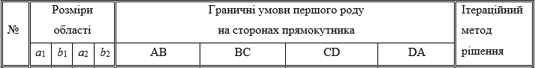



**ХІД РОБОТИ**

1. Постановка крайової задачі для еліптичного рівняння з урахуванням заданого роду граничних умов:

$\frac{∂^{2}u}{{∂x}^{2}}+\frac{∂^{2}u}{{∂y}^{2}}-0.1y\frac{∂u}{∂x}=-x^{2}$, $0<x<3, 0<y<2$

Де вершини прямокутника: A(0,0); B(3,0); C(3,2); D(0,2).

1. Різницеві схеми, що апроксимують початкову крайову задачу:

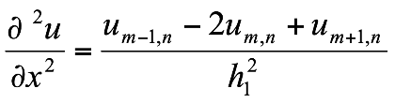;

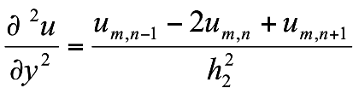;

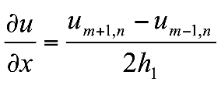;

3. Короткий опис використаного ітераційного методу рішення системи лінійних алгебраїчних рівнянь. Перевірка умови збіжності ітераційного процесу:

Метод Гауса-Зейделя можна вважати модифікацією метода Якобі, так як він також передбачає обчислення кожного рівняння системи окремо відносно однієї змінної за припущення, що всі інші змінні відомі, і були обчислені раніше:

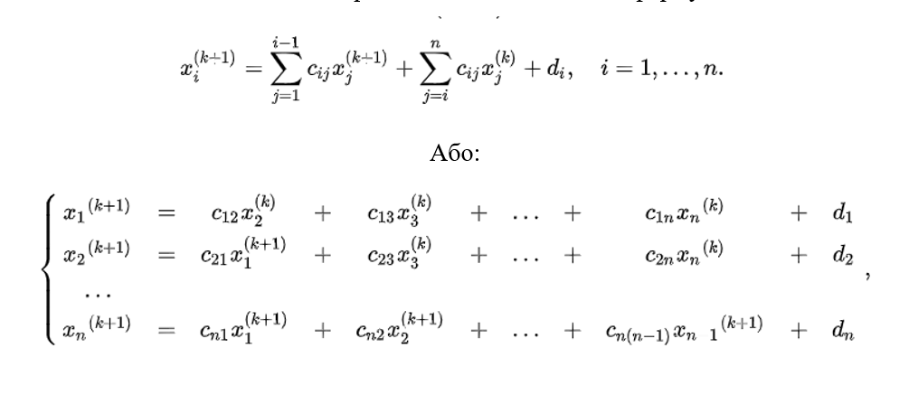

1. Програма рішення крайової задачі за допомогою ППП Mahtematica:

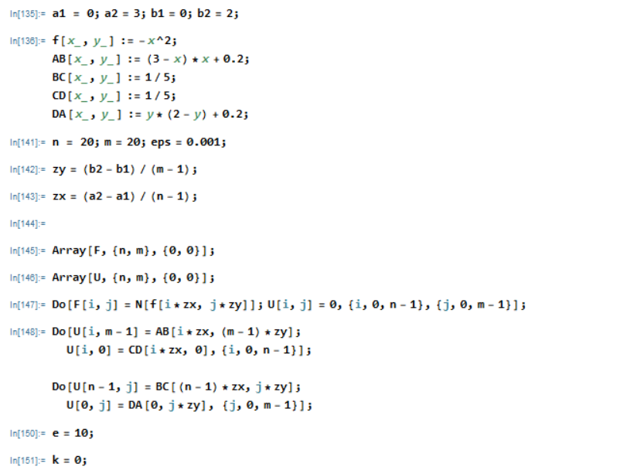

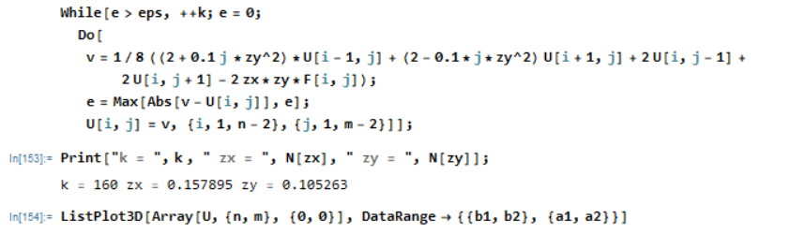

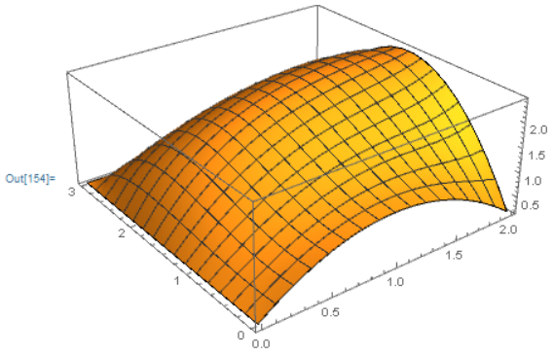

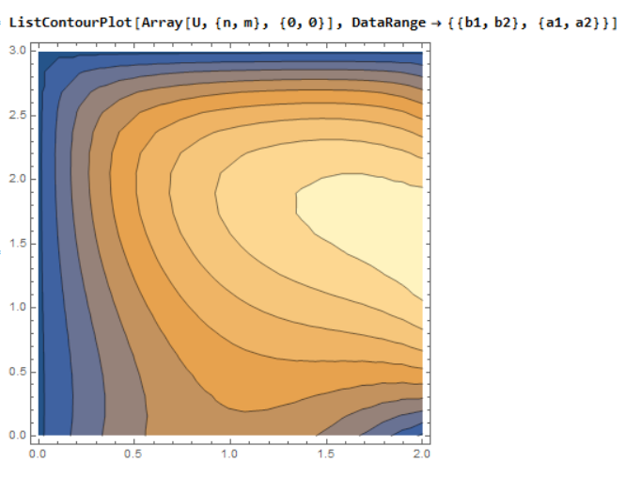

**ВИСНОВКИ**

У ході даної лабораторної роботи було розглянуто різницеві методи для вирішення двовимірних еліптичних крайових задач. Дана задача була вирішена за допомогою ітераційного метода Зейделя. Графіки отриманої функції наведені у протоколі.